附件：《福清市350181-06-B89地块控制性详细规划》的主要内容及规划图纸

一、主要内容
1、规划范围
规划地块位于福清市观音埔片区北侧，南邻融和路，西至福清市正德幼儿园，北接大东海·悦江新苑，东至经四路。规划总用地面积0.42公顷。
2、地块使用性质
规划用地性质分类和代码均采用《国土空间调查、规划、用途管制用地用海分类指南》，规划地块350181-06-B89用地性质为0902（商务金融用地）。
3、地块控制指标
规划地块350181-06-B89容积率≤2.2，建筑密度≤40%，绿地率≥25%，建筑限高≤27米。
4、道路交通规划
规划对外交通主要依托地块南侧的次干道融和路，红线宽度为40米。地块内停车设施配建标准按《福建省城市规划管理技术规定》执行。

二、规划图纸
1、土地利用规划图
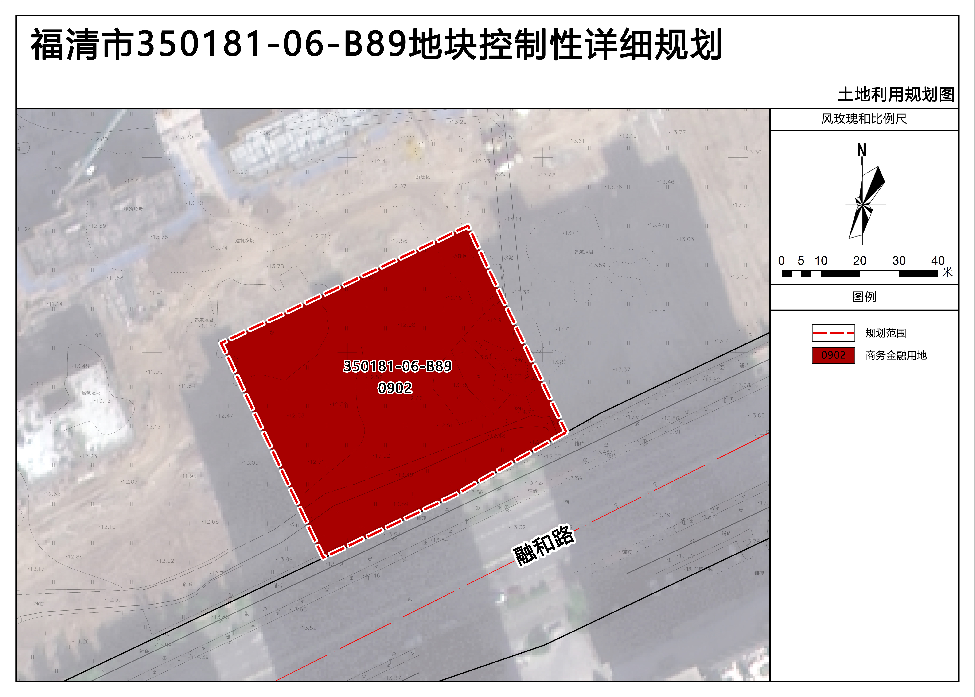
2、道路交通规划图
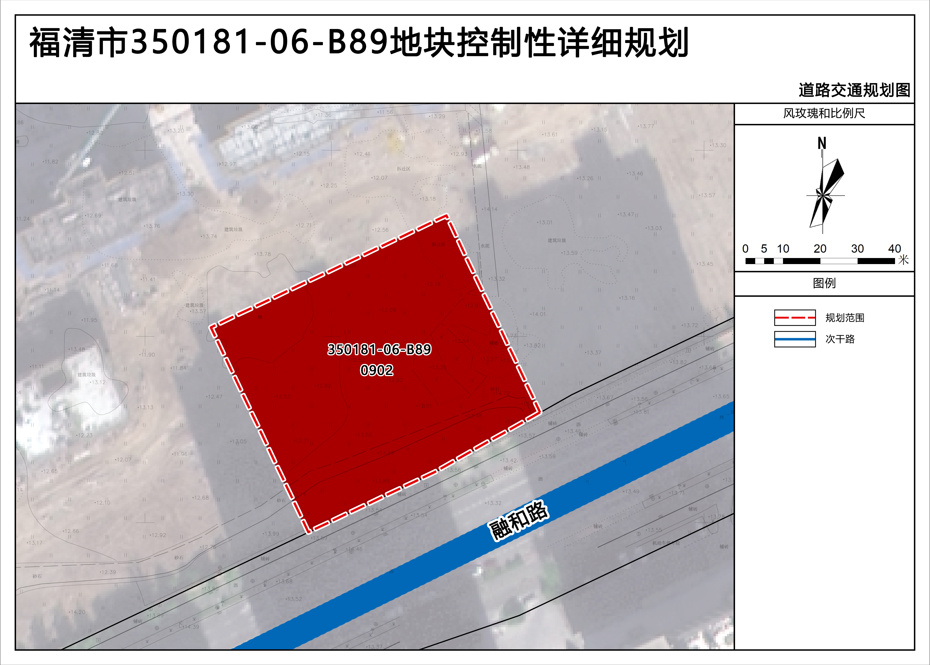
3、地块图则
